¿Por qué influye el Atlántico en el clima de la Tierra?

Las evoluciones climáticas en el Atlántico norte.
El clima en Europa (y la Edad Media cálida y la pequeña edad del hielo son esencialmente europeas) depende muchísimo de las oscilaciones en latitud de una rama de la corriente termosalina que denominamos Corriente del Golfo. Los efectos de esta corriente cálida en superficie no son tanto los directos, un calefactor cerca de las tierras europeas, sino los indirectos: Las corrientes de aire controladas por las temperaturas de la superficie del mar.
Puesto que la atmósfera, en sus ecuaciones, es un sistema altamente no lineal, en ella las fluctuaciones se amplifican, y duran largo tiempo. Así el óptimo medieval y los fríos de la época del Rey Sol duraron unos 200 años.
El clima es el promedio de las variables meteorológicas y oceánicas a lo largo de mucho tiempo. Los climas ''fríos'' son aquellos en los que, en media, la temperatura no sube de -x- grados, los ''calientes, aquellos en los que, en media, la temperatura no baja de otros -y- grados. A lo largo de la historia de nuestro planeta, ha habido etapas en las cuales media Tierra estaba cubierta de hielo (el Carbonífero, por ejemplo) y otras en las que la Antártida no tenía nada de éste.
La escala de tiempo de la atmósfera es muy corta y su memoria no llega a más de 5 días. Sin embargo, el océano tiene escalas de siglos y memorias de milenios. El océano es el almacén de energía de la Tierra, y donde se guarda la mitad del CO2 que se emite en su superficie. El océano cubre, en ciertas épocas, los clatratos del talud continental, llenos a rebosar de metano.
Los océanos se mueven, tienen "vida" propia. Las corrientes marinas, muy lentas, distribuyen la energía de unos puntos a otros de la Tierra. Una de estas corrientes recorre media Tierra en intervalos de 500 años, y ha controlado el clima del planeta en los últimos tres millones de años. Es la gran Corriente Termosalina, una de cuyas partes es la Corriente del Golfo.
La corriente del Golfo es agua recalentada en el Caribe que escapa de éste por el estrecho de Florida, se mueve hacia el norte paralela a la costa de los EEUU hasta el cabo Hatteras y luego cruza hacia Europa, donde al llegar se divide en dos ramas: una baja hacia el sur por las costas de Portugal y vuelve al Caribe, y el otro ramal avanza al norte de Escocia entrando en el Ártico. Al helarse parte de su agua, el hielo suelta la sal disuelta, de manera que el agua de la Corriente se hace muy salada y densa.
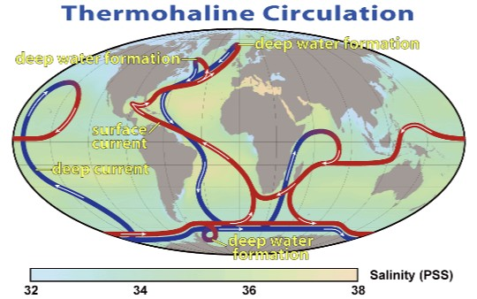
Al ser muy pesada, este agua cae en una cascada inmensa por un talud de 3000 metros entre Islandia y Groenlandia, formando la mayor catarata del planeta. Una vez llega al fondo del Atlántico norte sigue su camino hasta la Antártida, se desvía hacia el Este y avanza hacia el Índico y el Pacífico subiendo a superficie a lo largo de las costas de Sudáfrica, Mozambique y Kenia, girando en superficie al sur de la India y retomando su camino hacia el Caribe pasando por el Cabo de Buena Esperanza, la costa de Angola y cruzando hacia América al norte del Ecuador.
En el Índico se le une el ramal que siguió hacia el Pacífico, subió a superficie en medio de este océano y se desplazó hacia el Índico entre Nueva Guinea, Borneo y Australia.
La corriente se hizo posible cuando los continentes dejaron el Atlántico abierto de norte a sur, con un océano Ártico libre de tierras.
Cuando el hielo deja de formarse en el Ártico, y las tundras canadiense y siberiana envían grandes masas de agua dulce a este océano, el agua deja de tener sal, se hace ligera y no se hunde entre Groenlandia e Islandia. Se detiene la Corriente Termosalina.
La combinación de los ciclos de actividad solar, las variaciones en la inclinación del eje de giro de la Tierra, las variaciones estocásticas y la circulación de la Corriente Termosalina han generado en los últimos tres millones de años, desde que se cerró el Istmo de Panamá, la secuencia de glaciaciones con escalas de cien mil años fríos y veinte mil años cálidos. Es una secuencia que se repite cada vez con detalles cambiantes, pero que en general tiene esas escalas de tiempo.
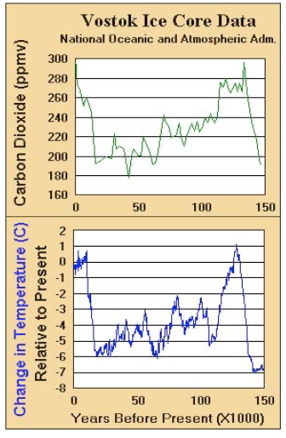
Son las glaciaciones, a las que se está superponiendo hoy el calentamiento global. El Atlántico, con su circulación termosalina, es una de las causas de esos cambios drásticos en el planeta. La última deglaciación, con la ayuda humana del homo sapiens, se llevó por delante la mega-fauna del Pleistoceno: Mamuts, mastodontes, tigres de dientes de sable y sus compañeros de esa época.
Hoy el cambio climático está generando condiciones similares a las de hace 100.000 años: Se forma mucho menos hielo que hace 50 años, y las tundras están lanzando millones de metros cúbicos de agua dulce en el Ártico.
El cambio climático se acelerará en esta próxima década pues no el Sr. Trump, sino su gobierno y el partido que le apoya están decididos a incrementar las emisiones de CO2, y tras ellos irá China.
Los peligros del cambio climático son muchos y paradójicos: uno de ellos es reproducir las glaciaciones antes de tiempo. Esto ocurrirá una vez sobrepasado un cierto umbral de baja salinidad en las aguas del Ártico. No podemos saber cuál es el umbral, pues las condiciones en este siglo son muy distintas de las que produjeron la última glaciación. Pero sabemos que es posible.
El jueves, en medio del atasco de entrada a Madrid, una ambulancia trataba de avanzar apartando a los coches. En una carretera saturada, un mero pinchazo provoca atascos de decenas de kilómetros. ¿Por qué? Porque no se ha aplicado el principio de precaución. Según este principio, las carreteras deben hacerse con arcenes grandes por los que puedan circular grúas, coches de policía y ambulancias a toda velocidad. Si se hace así, los atascos se reducen de horas a minutos. La precaución es que sabemos que las averías y los accidentes se producen, inevitablemente. Pongamos las medidas adecuadas, no para evitarlos, que también, sino para eliminar sus consecuencias.
El principio de precaución nos dice que las consecuencias del cambio climático pueden ser muy dañinas. Basta con esa posibilidad para que debamos tomar todas las precauciones existentes. Y además, ir eliminando a marchas forzadas los combustibles fósiles genera empleos, y reduce la polución que está matando a millones de personas en el mundo.
Los combustibles fósiles son ya una cosa del pasado. Hoy podemos mantener la sociedad mejor y más rica si los eliminamos. Basta con aplicar la inteligencia en vez de tumbarse a la bartola sin hacer nada.
Aquel que planta su tienda de campaña en el suelo de un torrente seco muchas veces es arrastrado por las aguas. No habiendo ventaja apreciable al hacer eso frente a plantar la tienda en las laderas del torrente, hacer lo primero es signo de locura.
¿Estamos locos?

